環境省・福岡市と同時資料提供
令和５年１１月２９日
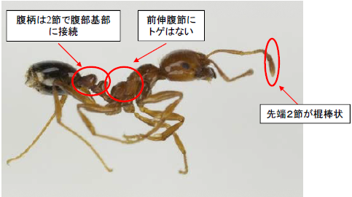
担当課：福岡県環境部自然環境課
電話：０９２－６４３－３３６７
内線：３４７７
担当：吉瀬、中川

写真：ヒアリ（環境省提供）

博多港アイランドシティ（ふ頭ゾーン）でヒアリが確認されました
環境省が毎年実施している定期的な調査において、同省が令和５年１１月１６日（木）に福岡県博多港アイランドシティ（ふ頭ゾーン）で採取したアリのうち１個体が、専門家による１１月２２日（水）の同定の結果、要緊急対処特定外来生物ヒアリであることが確認されました。
これを受け、同年１１月２５日（土）に追加調査を行ったところ、ヒアリ約３００個体が確認されました。
平成２９年７月の県内初確認以降、これまでの県内におけるヒアリの確認事例は、令和５年１１月２９日（水）現在で、今回事例を含め２市（福岡市、北九州市）、計９事例です（今年度２事例目）。

※調査の詳細等のお問い合わせについては、以下までお願いします。
（問い合わせ先）
環境省九州地方環境事務所 野生生物課（担当：上村）
電話：０９６－３２２－２４１３

＜（一般の皆様へ）ヒアリを見つけた場合には＞
万が一、ヒアリに似たアリがいた場合は、絶対に素手で触らないようにしてください。
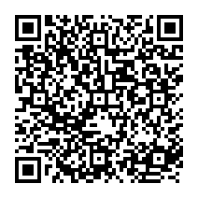
ヒアリを発見された場合は、環境省の「ヒアリ相談ダイヤル」か、最寄りの市町村、県の保健福祉環境事務所に御連絡ください。
●特定外来生物「ヒアリ」及び「アカカミアリ」に関するお知らせ（県HP）https://www.pref.fukuoka.lg.jp/contents/tokuteigairaiarirui.html
●ヒアリ相談ダイヤル（環境省） ： ０５７０－０４６－１１０ または
０６－７６３４－７３００
受付時間：９時～１７時（年末年始（１２月２９日～１月３日）を除く）

